家庭报警装置开发计划
SDP106
V0.2
分工说明
小组名称 | Team106
学号 | 姓名 | 本文档中主要承担的工作内容
16061016 | 余巍港 | 项目概述、工作内容、主要人员、进度计划
16061122 | 温莎莎 | 文档概述、文档、运行与开发环境
16061017 | 周超 | 风险管理、资源计划
16061043 | 齐前奔 | 程序或设备，运行与开发环境，过程模型，项目期限，资源计划
16061025 | 李璞 | 过程模型

版本变更历史
版本 | 提交日期 | 主要编制人 | 审核人 | 版本说明
V0.1 | 2019/3/10 | 余巍港、温莎莎、周超、齐前奔、李璞 | 余巍港 | 开发计划初稿
V0.2 | 2019/3/25 | 余巍港、李璞 | 余巍港 | 修订版

目 录

1. 范围 1
1.1 项目概述 1
1.2 文档概述 1
1.3 术语和缩略词 1
1.4 引用文档 1
2. 项目任务概要 1
2.1 工作内容 1
2.2 主要人员 2
2.3 产品 2
2.3.1 程序或设备 2
2.3.2 文档 2
2.4 运行与开发环境 3
2.4.1 运行环境 3
2.4.2 开发环境 3
2.5 项目期限 3
3. 风险管理 3
4. 过程模型 3
5. 资源计划 4
6. 进度计划 4
6.1 里程碑计划 4
6.2 里程碑任务映射 4

范围

项目概述
随着科技的发展与进步，家庭安全不仅可以通过门锁来保护，还能通过报警装置来得到进一步保障。本项目实现了一个家庭报警装置-增强本地监控型，能够启动或关闭，对家庭入侵进行报警。
该报警装置可以应用在绝大多数家庭，为家庭安全带来更好的保障。用户可以通过报警装置及时地了解到可能的家庭入侵，来避免不必要的损失。

文档概述
本文档意在从整体上指导家庭报警系统项目的开发，为了保证项目各阶段有条理的推进和对接，我们将项目开发整个过程的要点以文字化的形式描述，主要涵盖项目开发动机和目的、项目期限、各阶段任务调配和工作内容、开发环境、运行环境、设备支持、风险管理、过程模式、资源计划以及里程碑式的进度计划等方面。本项目开发计划面向本项目全体组员。

术语和缩略词
表 1 缩略词/全称对应表
缩写 | 全称
PPC | Power PC
UI | User Interface
Lora | Long Range
DDL | Dead Line

引用文档
1，《家庭报警装置用户原始需求文档》
2，《歌林贝尔科技有限公司产品规范》V2008
3,《Grb-068245KITs 设计工程文件》V1.02
4,《FreeScale MPC8245 User Manual》
5,《windriver Vxworks 5.5.1 Device Driver Programmer’s Guide》
6,《windriver Vxworks 6.5 Device Driver Programmer’s Guide》
7,《Tornado 2.2.1 User Manual》
8,《PCI Local Bus Specification Version》Revision 2.3 October 31 200
9，《LORA网关-对接报警器开发板--AUG-GW81用户手册_V0.4》

项目任务概要

工作内容
表 2 工作和任务单元表
主阶段 | 子阶段 | 工作单元编号
完成需求分析文档 |  | T1
完成软件设计文档 |  | T2
嵌入式开发 | 完成配置环境 | T3
嵌入式开发 | 完成传感器信号采集 | T4
嵌入式开发 | 实现监控及报警算法 | T5
嵌入式开发 | 实现UI接口 | T6
用户交互开发 | 实现控制台 | T7
用户交互开发 | 实现报警系统 | T8
用户交互开发 | 实现服务器 | T9
调试接口 | 软件/硬件调试 | T10
调试接口 | 人/机调试 | T11

主要人员
表 3 主要成员信息表
学号 | 姓名 | 承担角色 | 工作时间 | 技术水平
16061016 | 余巍港 | 项目经理、系统分析员、程序开发 | 两年 | 初级
16061017 | 周超 | 数据库架构师、程序开发 | 两年 | 初级
16061122 | 温莎莎 | 系统实施人员、程序开发 | 两年 | 初级
16061025 | 李璞 | 测试人员、程序开发 | 两年 | 初级
16061043 | 齐前奔 | 系统架构师、程序开发 | 两年 | 初级

产品

程序或设备
家庭报警系统源代码
家庭报警系统可执行程序
家庭报警装置开发板：包括Grb-068245KITs嵌入式计算机开发板
AUG-GW81全双工LoRa通信模块

文档
- 需求分析文档。
- 软件设计文档。
- 测试文档。
- 家庭报警装置用户手册

运行与开发环境

运行环境
硬件环境：Grb-068245KITs嵌入式计算机开发板
AUG-GW81全双工LoRa通信模块
软件环境：VxWorks

开发环境
操作系统：Windows10系统
开发工具：VisualStudio
编译器：cl编译器
数据库：SOL Server

项目期限
起始时间：2019年3月10日
结束时间：2019年5月14日

风险管理
在整个项目的生命周期中，风险识别是一个连续的过程。项目的风险主要体现在以下三个方面：需求、技术和进度。
需求风险相对来说可能性比较低，确定好需求是项目正常进行的第一步，但是不否认存在需求临时变动的可能性。当需求变动发生时，应尽可能使需求包括在当前的框架下，无法满足时应及时考虑对架构进行调整。
技术风险主要包括编程实现、软硬件结合、物联网组网等实际技术中可能出现的风险。本项目中，五位同学都有较好的编程基础，熟悉C语言与C++；但是软硬件结合以及物联网组网两方面，普遍知识积累较少，存在一定的实现上的风险。在项目确定技术路线之前，要查询相关的资料，确保后续在架构上不会受技术限制而调整。在实现中，对于出现的较为简单的问题，由实现人员自行查阅资料解决；不同模块对接问题，由小组讨论解决；对于小组内部无法得出解决方案的难题，向其他小组、助教、老师寻求帮助。
进度风险包括人员上的进度风险和设备上的进度风险。在项目实际进行中，虽然规定了项目进度上的DDL，但是由于各种可能的突发情况，导致部分进度延迟进而导致项目整体延迟。为了规避风险，在项目规划时，要将预计DDL控制在实际DDL前一至两周，各个分节点也要相应的提前；对于已经出现的拖延，组长及组员都有责任进行监督。另一种是设备，设备可能出现意外损坏，需要维修等不可抗力因素，因此在平时使用以及保管上都要小心。

过程模型
过程模型采用的是瀑布模型。生命周期图如下所示。
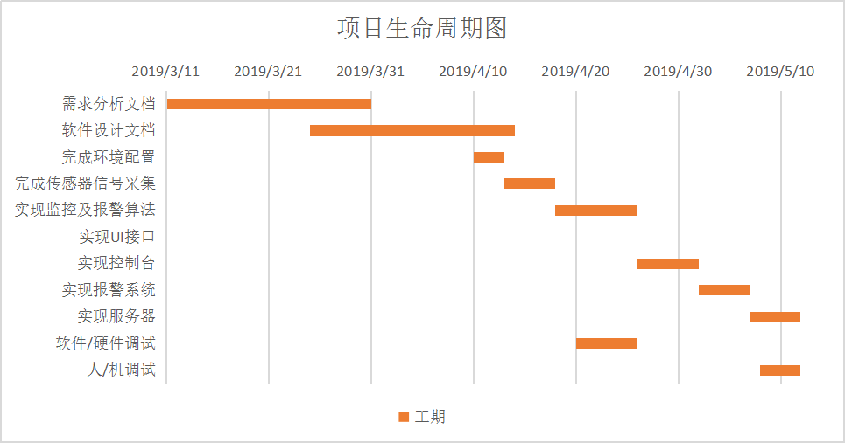

资源计划
项目的主要硬件资源包括开发用的计算机和搭载PowerPC系统的开发板。软件资源为开发使用的软件平台，包括Windows操作系统，Visual Studio 2017、VxWorks。

进度计划

里程碑计划
表 4 里程碑计划表
任务名称 | 工期 | 开始时间 | 完成时间 | 输出成果
1.需求分析文档 | 20日 | 2019-3-11 | 2019-3-30 | 《需求分析文档》
2.软件设计文档 | 20日 | 2019-3-25 | 2019-4-13 | 《软件设计文档》
3.嵌入式开发 | 16日 | 2019-4-10 | 2019-4-25 | 《软件用户手册》、  家庭报警系统可执行程序
3.1完成配置环境 | 3日 | 2019-4-10 | 2019-4-12
3.2完成传感器信号采集 | 5日 | 2019-4-13 | 2019-4-17
3.3实现监控及报警算法 | 8日 | 2019-4-18 | 2019-4-25
3.4实现UI接口 | 13日 | 2019-4-13 | 2019-4-25
4.用户交互开发 | 17日 | 2019-4-26 | 2019-5-12 | 《家庭报警装置用户手册》
4.1实现控制台 | 6日 | 2019-4-26 | 2019-5-1
4.2实现报警系统 | 5日 | 2019-5-2 | 2019-5-6
4.3实现服务器 | 6日 | 2019-5-7 | 2019-5-12
5.调试接口 | 11日 |  |  | 《测试文档》
5.1软件/硬件调试 | 6日 | 2019-4-20 | 2019-4-25
5.2人/机调试 | 5日 | 2019-5-8 | 2019-5-12

里程碑任务映射
表 5 里程碑任务映射表
任务名称 | 优先级 | 工期 | 开始时间 | 完成时间 | 人员角色分配
1.需求分析文档 | 1 | 20日 | 2019-3-11 | 2019-3-30 | 余巍港、周超、李璞
2.软件设计文档 | 1 | 20日 | 2019-3-25 | 2019-4-13 | 齐前奔、温莎莎、余巍港
3.嵌入式开发 | 2 | 16日 | 2019-4-10 | 2019-4-25 | 余巍港、周超、温莎莎、李璞、齐前奔
3.1完成配置环境 |  | 3日 | 2019-4-10 | 2019-4-12 | 温莎莎
3.2完成传感器信号采集 |  | 5日 | 2019-4-13 | 2019-4-17 | 余巍港、李璞
3.3实现监控及报警算法 |  | 8日 | 2019-4-18 | 2019-4-25 | 齐前奔、周超
3.4实现UI接口 |  | 13日 | 2019-4-13 | 2019-4-25 | 余巍港、周超、温莎莎、李璞、齐前奔
4.用户交互开发 | 2 | 17日 | 2019-4-26 | 2019-5-12 | 余巍港、周超、温莎莎、李璞、齐前奔
4.1实现控制台 |  | 6日 | 2019-4-26 | 2019-5-1 | 余巍港、齐前奔
4.2实现报警系统 |  | 5日 | 2019-5-2 | 2019-5-6 | 齐前奔、温莎莎
4.3实现服务器 |  | 6日 | 2019-5-7 | 2019-5-12 | 周超、李璞
5.调试接口 | 3 | 11日 |  |  | 李璞、齐前奔、余巍港
5.1软件/硬件调试 |  | 6日 | 2019-4-20 | 2019-4-25 | 余巍港、齐前奔
5.2人/机调试 |  | 5日 | 2019-5-8 | 2019-5-12 | 李璞

